# 对接接口问题整理

1. 首页数据列表

热门景区推荐，应该给出该景区id

2.

# 3：无我的订单列表接口

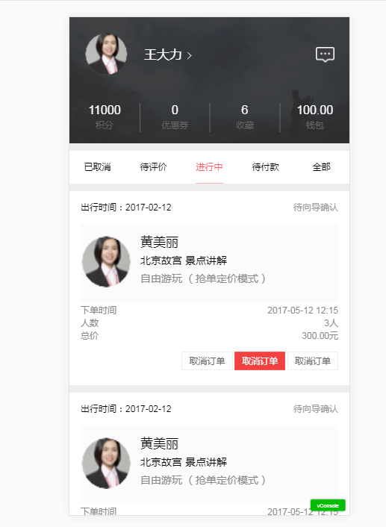

接口请求参数 ：订单状态

文档需标注订单按钮的显示规则

# 4：优惠劵列表接口请求参数缺少

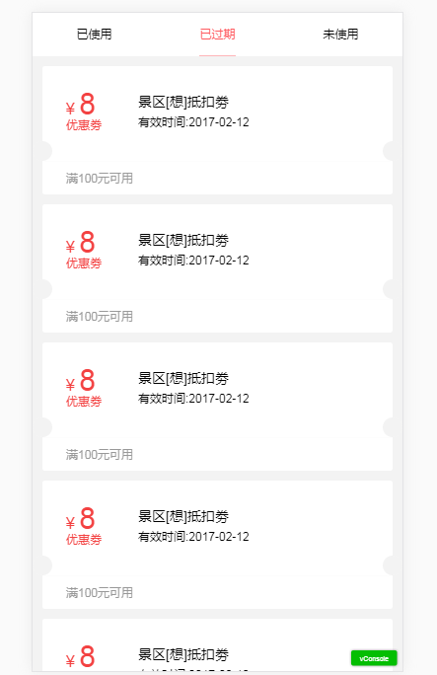

缺少 ‘已使用’ 的请求参数

4：无我的收藏--向导列表接口 玩法列表接口 景点列表接口

5: 注册向导可以设置支付密码，用户密码， 那么普通用户的怎么设置？

